**DO PRÁZDNYCH VAJÍČOK NAPÍŠ ČÍSLICE, KTORÉ STOJA V RADE PRED A ZA NAPÍSANOU ČÍSLICOU.**

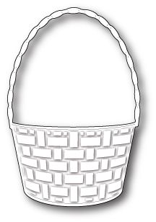

8



3

5